青少年机器人技术等级考试理论综合试卷（五级）
一、单选题(共20题，共80分)
1. | ESP32 for Arduino，下列选项中，描述不正确的是？（ ）
A. | 当手触摸电容传感器对应的引脚时，电容传感器的返回值变小。

B. | 一般情况下，四位数码管采用动态显示。

C. | 中断回调函数内的程序应当尽量简短。

D. | 霍尔传感器的返回值随着磁场强度的增大而减小。

 | 试题编号：20220829194158740
 | 试题类型：单选题
 | 标准答案：D
 | 试题难度：一般
 | 试题解析：
 | 考生答案：C
 | 考生得分：0
 | 是否评分：已评分
 | 评价描述：

2. | 共阳数码管和74HC595移位寄存器芯片连接如下图所示，执行下列程序后，数码管显示的图形如图中红色所示，第6行所对应的程序为?（ ）  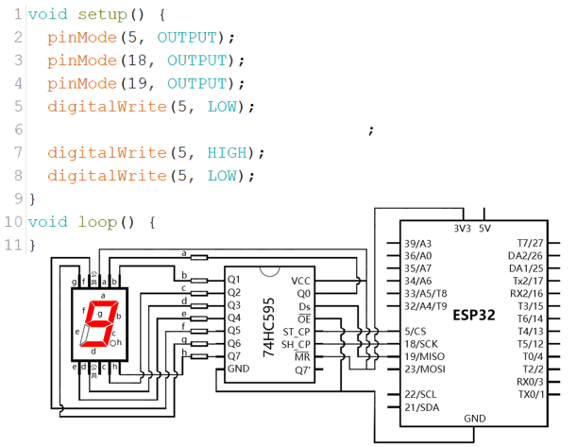
A.

B.

C.

D.

 | 试题编号：20220829194158630
 | 试题类型：单选题
 | 标准答案：B
 | 试题难度：一般
 | 试题解析：
 | 考生答案：B
 | 考生得分：4
 | 是否评分：已评分
 | 评价描述：

3. | ESP32 for Arduino，读取按键开关的返回值，电路搭设如图所示，程序pinMode(13,mode);中mode的值应是？（ ）  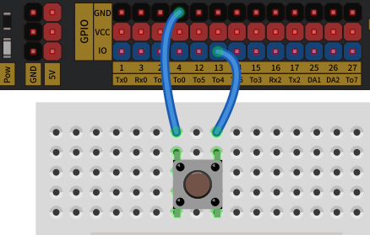
A. | INPUT

B. | OUTPUT

C. | INPUT_PULLUP

D. | INPUT_PULLDOWN

 | 试题编号：20220829194158833
 | 试题类型：单选题
 | 标准答案：C
 | 试题难度：一般
 | 试题解析：
 | 考生答案：B
 | 考生得分：0
 | 是否评分：已评分
 | 评价描述：

4. | ESP32 WROOM模组中核（core）的数量是?（ ）
A. | 1个

B. | 2个

C. | 3个

D. | 4个

 | 试题编号：20220829194157318
 | 试题类型：单选题
 | 标准答案：B
 | 试题难度：
 | 试题解析：
 | 考生答案：B
 | 考生得分：4
 | 是否评分：已评分
 | 评价描述：

5. | ESP32 for Arduino，当数字信号输出函数digitalWrite(pin,value)中value的值为HIGH时，引脚pin所对应的电压是？（ ）
A. | 1.8V

B. | 3.0V

C. | 3.3V

D. | 5V

 | 试题编号：20220829194157240
 | 试题类型：单选题
 | 标准答案：C
 | 试题难度：
 | 试题解析：
 | 考生答案：C
 | 考生得分：4
 | 是否评分：已评分
 | 评价描述：

6. | UART采用奇校验发送十进制整数9时，校验位数据是？（ ）
A. | 0

B. | 1

C. | 2

D. | 3

 | 试题编号：20220829194158052
 | 试题类型：单选题
 | 标准答案：B
 | 试题难度：
 | 试题解析：
 | 考生答案：B
 | 考生得分：4
 | 是否评分：已评分
 | 评价描述：

7. | ESP32 for Arduino程序如下，串口监视器显示的结果是？（ ）  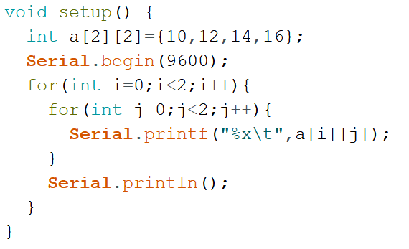
A. | 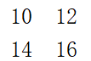

B. | 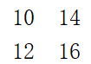

C. | 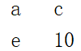

D. | 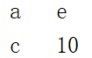

 | 试题编号：20220829194158240
 | 试题类型：单选题
 | 标准答案：C
 | 试题难度：一般
 | 试题解析：
 | 考生答案：C
 | 考生得分：4
 | 是否评分：已评分
 | 评价描述：

8. | 与Arduino UNO/Nano主控板相比，下列选项中，ESP32 WROOM模组所独具备的外设是？（ ）
A. | GPIO

B. | UART

C. | 霍尔传感器

D. | I²C

 | 试题编号：20220829194157396
 | 试题类型：单选题
 | 标准答案：C
 | 试题难度：
 | 试题解析：
 | 考生答案：C
 | 考生得分：4
 | 是否评分：已评分
 | 评价描述：

9. | 74HC595移位寄存器芯片的工作原理，下列选项中，描述正确的是？（ ）
A. | 并入并出

B. | 并入串出

C. | 串入串出

D. | 串入并出

 | 试题编号：20220829194158006
 | 试题类型：单选题
 | 标准答案：D
 | 试题难度：
 | 试题解析：
 | 考生答案：D
 | 考生得分：4
 | 是否评分：已评分
 | 评价描述：

10. | ESP32 for Arduino, 函数analogSetWidth(bits)中bits的值为9时，则函数analogRead()的返回值的范围是？（ ）
A. | 0~1

B. | 0~511

C. | 0~1023

D. | 0~4095

 | 试题编号：20220829194157865
 | 试题类型：单选题
 | 标准答案：B
 | 试题难度：
 | 试题解析：
 | 考生答案：C
 | 考生得分：0
 | 是否评分：已评分
 | 评价描述：

11. | ESP32主控芯片中，与模拟输入相对应的外设是？（ ）
A. | LEDC

B. | SigmaDelta

C. | DAC

D. | ADC

 | 试题编号：20220829194157474
 | 试题类型：单选题
 | 标准答案：D
 | 试题难度：
 | 试题解析：
 | 考生答案：D
 | 考生得分：4
 | 是否评分：已评分
 | 评价描述：

12. | 下列程序执行后num的值是？（ ）  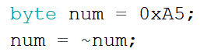
A. | 0xA5

B. | 0x5A

C. | 0

D. | 1

 | 试题编号：20220829194158474
 | 试题类型：单选题
 | 标准答案：B
 | 试题难度：一般
 | 试题解析：
 | 考生答案：B
 | 考生得分：4
 | 是否评分：已评分
 | 评价描述：

13. | ESP32 for Arduino采用LEDC方式进行模拟输出时，下列选项中，用于设置指定LEDC通道参数的函数是？（ ）
A. | ledcSetup()

B. | ledcAttachPin()

C. | ledcWriteTone()

D. | ledcWrite()

 | 试题编号：20220829194157912
 | 试题类型：单选题
 | 标准答案：A
 | 试题难度：
 | 试题解析：
 | 考生答案：B
 | 考生得分：0
 | 是否评分：已评分
 | 评价描述：

14. | 下列程序执行后num的值是？（ ）  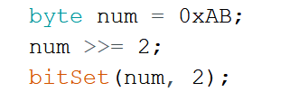
A. | 42

B. | 46

C. | 168

D. | 172

 | 试题编号：20220829194158505
 | 试题类型：单选题
 | 标准答案：B
 | 试题难度：一般
 | 试题解析：
 | 考生答案：D
 | 考生得分：0
 | 是否评分：已评分
 | 评价描述：

15. | ESP32 for Arduino的函数中，用于读取霍尔传感器返回值的函数是？（ ）
A. | hallWrite()

B. | hallRead()

C. | touchRead()

D. | touchWrite()

 | 试题编号：20220829194157974
 | 试题类型：单选题
 | 标准答案：B
 | 试题难度：
 | 试题解析：
 | 考生答案：B
 | 考生得分：4
 | 是否评分：已评分
 | 评价描述：

16. | ESP32 for Arduino函数ledcSetup(channel,freq,bit_num)中，channel的含义是？（ ）
A. | 设置PWM的频率

B. | 设置PWM的分辨率

C. | 设置PWM的输出通道号

D. | 设置PWM的占空比

 | 试题编号：20220829194157943
 | 试题类型：单选题
 | 标准答案：C
 | 试题难度：
 | 试题解析：
 | 考生答案：C
 | 考生得分：4
 | 是否评分：已评分
 | 评价描述：

17. | ESP32 for Arduino程序如下，引脚12连接板载LED灯，下列选项中，描述正确的是?（ ）  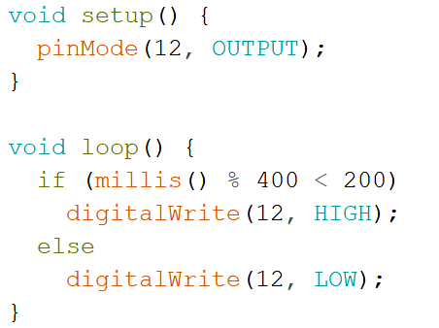
A. | 板载LED灯以400毫秒的时间间隔闪烁。

B. | 板载LED灯以200毫秒的时间间隔闪烁。

C. | 板载LED灯保持熄灭或者常亮状态。

D. | 板载LED灯的状态无法确定。

 | 试题编号：20220829194158662
 | 试题类型：单选题
 | 标准答案：B
 | 试题难度：一般
 | 试题解析：
 | 考生答案：B
 | 考生得分：4
 | 是否评分：已评分
 | 评价描述：

18. | 表达式0xFA<<2的结果是？（ ）
A. | 0xF4

B. | 0xE8

C. | 0xD0

D. | 0x3E8

 | 试题编号：20220829194158349
 | 试题类型：单选题
 | 标准答案：D
 | 试题难度：
 | 试题解析：
 | 考生答案：A
 | 考生得分：0
 | 是否评分：已评分
 | 评价描述：

19. | 下列程序执行后,串口监视器显示的相应内容为？（ ）  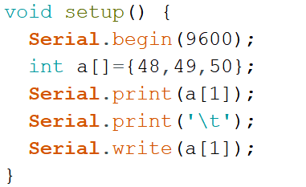
A. | 48 0

B. | 48 48

C. | 49 1

D. | 49 49

 | 试题编号：20220829194158427
 | 试题类型：单选题
 | 标准答案：C
 | 试题难度：一般
 | 试题解析：
 | 考生答案：C
 | 考生得分：4
 | 是否评分：已评分
 | 评价描述：

20. | 下列程序执行后,串口监视器显示的相应内容为？（ ）  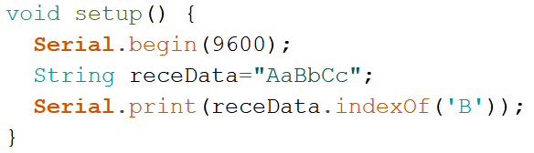
A. | BbCC

B. | Bb

C. | 2

D. | 3

 | 试题编号：20220829194158396
 | 试题类型：单选题
 | 标准答案：C
 | 试题难度：一般
 | 试题解析：
 | 考生答案：C
 | 考生得分：4
 | 是否评分：已评分
 | 评价描述：
二、多选题(共5题，共10分)
21. | ESP32 for Arduino中，函数Serial.printf()中可用于表示整数输出的格式字符为？（ ）
A. | %o

B. | %d

C. | %x

D. | %f

 | 试题编号：20220829194158537
 | 试题类型：多选题
 | 标准答案：A|B|C
 | 试题难度：
 | 试题解析：
 | 考生答案：B|D|C
 | 考生得分：0
 | 是否评分：已评分
 | 评价描述：

22. | 有关按键消抖，下列说法正确的是？（ ）
A. | 按键抖动是因为按键内金属簧片在接触瞬间是一个连续通断的过程。

B. | 按键抖动分为前沿抖动和后沿抖动。

C. | 常用的消抖方式有软件消抖和硬件消抖。

D. | 一般来说，按键抖动的次数是固定的。

 | 试题编号：20220829194157552
 | 试题类型：多选题
 | 标准答案：A|B|C
 | 试题难度：
 | 试题解析：
 | 考生答案：C|B|A
 | 考生得分：2
 | 是否评分：已评分
 | 评价描述：

23. | ESP32 for Arduino,电路如图所示，当按键按下时触发中断，对应的中断触发模式有？（ ）  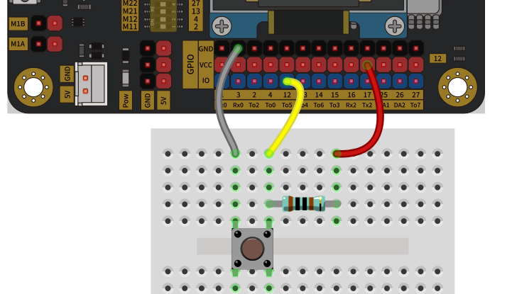
A. | ONLOW

B. | CHANGE

C. | RISING

D. | FALLING

 | 试题编号：20220829194158083
 | 试题类型：多选题
 | 标准答案：B|D
 | 试题难度：一般
 | 试题解析：
 | 考生答案：A|D|B
 | 考生得分：0
 | 是否评分：已评分
 | 评价描述：

24. | ESP32 for Arduino，下列选项所列的数据类型，运算符sizeof()返回值为1的是？（ ）
A. | boolean

B. | char

C. | byte

D. | int

 | 试题编号：20220829194157631
 | 试题类型：多选题
 | 标准答案：A|B|C
 | 试题难度：
 | 试题解析：
 | 考生答案：D|A|C
 | 考生得分：0
 | 是否评分：已评分
 | 评价描述：

25. | UART串行通信，完整的数据帧包含有？（ ）
A. | 起始位

B. | 校验位

C. | 数据位

D. | 停止位

 | 试题编号：20220829194158130
 | 试题类型：多选题
 | 标准答案：A|B|C|D
 | 试题难度：
 | 试题解析：
 | 考生答案：B|A|C
 | 考生得分：0
 | 是否评分：已评分
 | 评价描述：
三、判断题(共5题，共10分)
26. | 二维数组初始化时，给出数组部分元素的初值，此时第一维的长度声明可以省略。（ ）
  正确 | 错误
 | 试题编号：20220829194158584
 | 试题类型：判断题
 | 标准答案：错误
 | 试题难度：一般
 | 试题解析：
 | 考生答案：正确
 | 考生得分：0
 | 是否评分：已评分
 | 评价描述：

27. | ESP32 WROOM模组支持经典蓝牙和低功耗蓝牙两种模式。（ ）
  正确 | 错误
 | 试题编号：20220829194158209
 | 试题类型：判断题
 | 标准答案：正确
 | 试题难度：
 | 试题解析：
 | 考生答案：正确
 | 考生得分：2
 | 是否评分：已评分
 | 评价描述：

28. | ESP32 for Arduino，通过digitalWrite()函数可以实现ESP32主控板所有的引脚输出高电平。（ ）
  正确 | 错误
 | 试题编号：20220829194157724
 | 试题类型：判断题
 | 标准答案：错误
 | 试题难度：
 | 试题解析：
 | 考生答案：错误
 | 考生得分：2
 | 是否评分：已评分
 | 评价描述：

29. | UART进行数据传送时，用于数据发送的引脚是RX。（ ）
  正确 | 错误
 | 试题编号：20220829194158162
 | 试题类型：判断题
 | 标准答案：错误
 | 试题难度：
 | 试题解析：
 | 考生答案：正确
 | 考生得分：0
 | 是否评分：已评分
 | 评价描述：

30. | 标准的ASCII码使用7bit数据来表示常见的字母、数字、标点以及特殊控制字符。（ ）
  正确 | 错误
 | 试题编号：20220829194157802
 | 试题类型：判断题
 | 标准答案：正确
 | 试题难度：
 | 试题解析：
 | 考生答案：错误
 | 考生得分：0
 | 是否评分：已评分
 | 评价描述：

